仁德國小101年度推動有機菜園教學活動成果照片
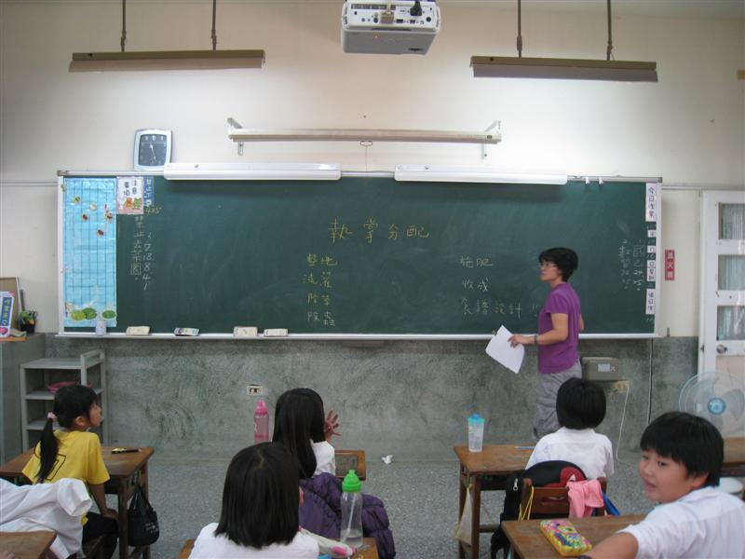
師生討論菜園經營計畫和職掌分配
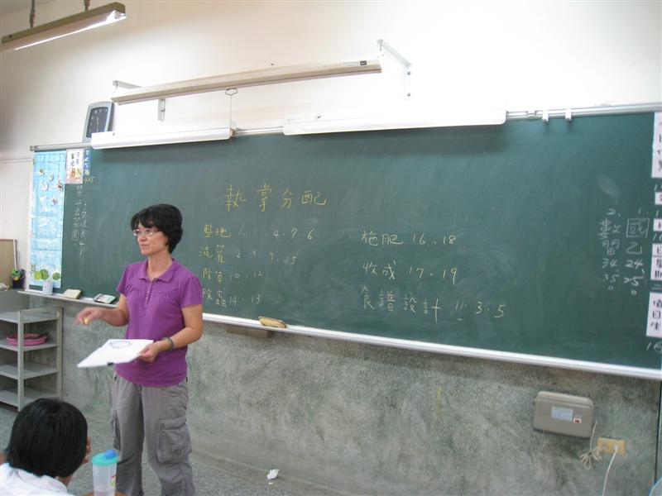
師生討論菜園經營計畫和職掌分配
承辦人： 主任： 校長：

